Название работы
Иванов Иван Иванович¹, Петров Петр Петрович²
Студенты
¹Национальный исследовательский ядерный университет «МИФИ», ²МГУ имени М.,В.,Ломоносова, Москва, Россия
E-mail: ivanov@mephi.ru, petrov@mephi.ru
Научный руководитель — профессор, д-р физ.-мат. наук
Сидоров Сергей Павлович
Аннотация
Необходимо привести краткую аннотацию. Здесь сжато излагаются цели и задачи исследования, существенные факты работы и ее результаты
Далее необходимо привести тезисы работы. Объем тезисов не превышает двух страниц А5. Все математические формулы, изображения, таблицы должны быть пронумерованы.
Для формул следует использовать исключительно средства MS Word по работе с формулами. Изображения не допускаются.
$$\begin{aligned}f\left(x\right)=a_{0}+ \sum_{n=1}^{∞}{\left(a_{n}cos\frac{πnx}{l}\right)}\#\left(1\right)\end{aligned}$$
Ссылаться на формулы следует по следующему примеру: «… подставив в (1) значения интерполяции, получим (2)».
Иллюстрации располагаются по центру, требуют подпись и масштабный коэффициент.
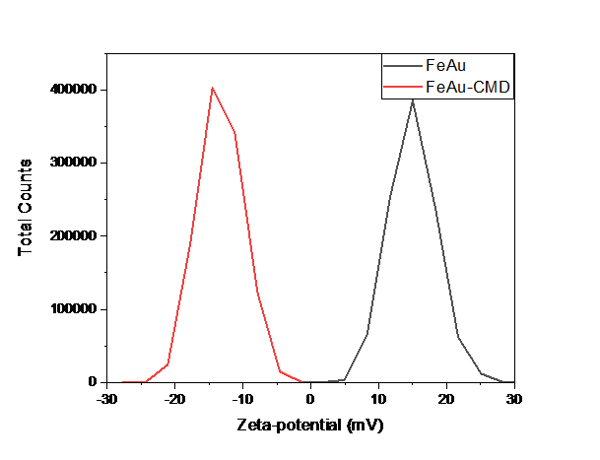
Рис. 1: Поверхностный потенциал НЧ FeAu до и после покрытия карбоксиметилдекстраном.
Таблица 1: Пример таблицы
Столбец 1 | Столбец 2 | Столбец 3
Значение | Значение | Значение
Значение | Значение | Значение
Ссылка на рисунок 1 или на таблицу 1 оформляется без скобок, метка рисунка соответствует имени файла.
Ссылки на источники желательно оформлять через менеджер источников Word, допускается работать с источниками вручную, ссылаться по библиографической метке (Бойко, 2019), (Drachev V.P., 2013).

Список литературы
Drachev V.P. Podolskiy V.A., Kildishev A.V. Hyperbolic metamaterials: new physics behind a classical problem [Journal] // Optics Express V. 21(12). - 2013. - p. 15048.
Бойко В. В., Лапкис А. А. Построение эталонных виброакустических портретов операций перегрузки ядерного топлива [Конференция] // СОТБ: материалы VI Всероссийской конференции и школы для молодых ученых – Ростов-на-Дону. - Таганрог : издательство Южного федерального университета, 2019. - стр. 213.

